Compito di Misure Elettriche - 13 Novembre 2002
Laurea in Ingegneria Elettronica/TLC

- Determinare l’incertezza del rapporto di attenuazione K ottenuto con un partitore di tensione formato da due resistori R₁= 9900 Ω ± 1% ed R₂= 100 Ω ± 1 % connessi in serie dove l’uscita del partitore è presa ai capi del resistore R₂. Determinare l’incertezza anche nel caso di R₁ =100 Ω ± 1 % ed R₂= 9900 Ω ± 1%.
- Sensori a ultrasuoni generati da trasduttore piezoelettrico: effetto fisico, classificazione e caratteristiche metrologiche importanti.
- Consideriamo una v.a. continua X con la seguente funzione di distribuzione:
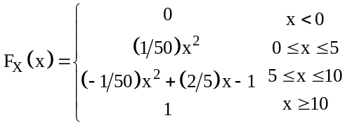
Calcolare la densità di probabilità e disegnarne il grafico, assieme a quello della funzione di distribuzione. Calcolare inoltre valor medio e varianza di X.

Compito di Misure Elettriche - 13 Novembre 2002
Laurea in Ingegneria Elettronica/TLC

- Determinare l’incertezza del rapporto di attenuazione K ottenuto con un partitore di tensione formato da due resistori R₁= 9900 Ω ± 1% ed R₂= 100 Ω ± 1 % connessi in serie dove l’uscita del partitore è presa ai capi del resistore R₂. Determinare l’incertezza anche nel caso di R₁ =100 Ω ± 1 % ed R₂= 9900 Ω ± 1%.
- Sensori a ultrasuoni generati da trasduttore piezoelettrico: effetto fisico, classificazione e caratteristiche metrologiche importanti.
- Consideriamo una v.a. continua X con la seguente funzione di distribuzione:
Calcolare la densità di probabilità e disegnarne il grafico, assieme a quello della funzione di distribuzione. Calcolare inoltre valor medio e varianza di X.

Compito di Misure Elettriche - 13 Novembre 2002
Laurea in Ingegneria Elettronica/TLC

- Determinare l’incertezza del rapporto di attenuazione K ottenuto con un partitore di tensione formato da due resistori R₁= 9900 Ω ± 1% ed R₂= 100 Ω ± 1 % connessi in serie dove l’uscita del partitore è presa ai capi del resistore R₂. Determinare l’incertezza anche nel caso di R₁ =100 Ω ± 1 % ed R₂= 9900 Ω ± 1%.
- Sensori a ultrasuoni generati da trasduttore piezoelettrico: effetto fisico, classificazione e caratteristiche metrologiche importanti.
- Consideriamo una v.a. continua X con la seguente funzione di distribuzione:
Calcolare la densità di probabilità e disegnarne il grafico, assieme a quello della funzione di distribuzione. Calcolare inoltre valor medio e varianza di X.

